浙江长生鸟珍珠生物科技有限公司
珍珠活性成分提取及产品开发生产线
技改项目竣工环境保护验收监测报告
（噪声、固废部分）

报告编号：华检竣字(2018)第009号

建设单位：浙江长生鸟健康科技股份有限公司
编制单位：浙江华才检测技术有限公司
2018年09月

建设单位法人代表：魏章淼
编制单位法人代表：吴年锋
项目负责人：斯佳彬
报告编制人：杨可

建设单位：浙江长生鸟健康科技股份有限公司 编制单位：浙江华才检测技术有限公司
电话：13606859518 电话：0575-88795622
传真：/ 传真：0575-87689370
邮编：311800 邮编：311800
地址：诸暨市山下湖镇西杨龙村 地址：诸暨市浣纱北路48号

目录
一.项目概况 1
二.验收依据 2
2.1建设项目环境保护相关法律、法规、规章和规范 2
2.2建设项目竣工环境保护验收技术规范 2
2.3建设项目环境影响报告书（表）及评审部门审批决定 2
三.项目建设情况 4
3.1地理位置及平面布置 4
3.2建设内容 7
3.3主要原辅材料及燃料 7
3.4水源及水平衡 7
3.6生产工艺 9
四.污染源及污染物分析和污染治理设施 13
4.1污染物治理/处置设施 13
4.2 环境管理检查 15
五. 环评中环保建议、结论及批复意见 16
5.1 环境影响报告表主要结论与建议 17
5.2 审批部门审批决定 18
六.验收执行标准 20
6.1噪声 20
6.2固废 20
七.验收监测内容 22
7.1环境保护设施调试运行效果 22
7.2环境质量监测 23
八. 质量保证和质量控制 24
8.1 监测分析方法 24
8.2 监测仪器 24
8.3水质监测分析过程中的质量保证和质量控制……..........................................................24
8.4 噪声监测分析过程中的质量保证和质量控制…….........................................................24
九.验收监测结果和评价 25
9.1生产工况 25
9.2污染物排放监测结果 25
十.验收监测结论 28
10.1环保设施调试运行效果 28
10.2工程建设对环境的影响 28
10.3建议 28
10.4总结论 29
十一.建设项目竣工环境保护“三同时”验收登记表 30

附件1：企业原有审批文件（诸环建[2006]21号）
附件2：原有环保验收认定书（诸环建认[2007]46号）
附件3：企业原有审批文件（诸环建[2008]190）
附件4：原有验收认定书（诸环建认[2007]46号）
附件5：本项目审批文件（诸环建[2012]360号）
附件6：企业更名证明
附件7：企业报表
附件8：环境机构设置及制度管理
附件9：材料真实性说明

一.项目概况
浙江长生鸟珍珠生物科技有限公司成立于2006年1月，是一家外商投资企业，由香港新富源国际集团有限公司投资，租赁浙江长生鸟药业有限公司位于诸暨市山下湖镇工业园区（西杨龙村）的厂房，该厂房内还包括长生鸟下属子公司（浙江长生鸟药业有限公司、浙江长生鸟珍珠生物科技有限公司、浙江长生鸟健康科技股份有限公司、浙江科美生物科技有限公司、诸暨脉达科技有限公司）的生产车间。目前企业主要生产纳米珍珠粉以及珍珠护肤品，其中纳米珍珠粉年产40吨、珍珠护肤品年产100万瓶。为了进一步优化产业结构，扩大生产，提高企业经济效益，浙江长生鸟珍珠生物科技有限公司投资2361.0万元，利用现有租赁的厂房，实施珍珠活性成分提取及产品开发生产线技改项目，形成年产10吨珍珠提取液及300万瓶珍珠系列护肤产品。
2012年11月浙江长生鸟珍珠生物科技有限公司委托绍兴市环球环境保护科学设计研究院有限公司编制了《珍珠活性成分提取及产品开发生产线技改项目环境影响评价报告表》，2012年 12月4日诸暨市环境保护局出具了《关于浙江长生鸟珍珠生物科技有限公司珍珠活性成分提取及产品开发生产线建设项目环境影响评价报告表的审查意见的函》（诸环建[2012]360号）。
受诸暨市环保局委托，根据国家以及浙江省关于建设项目环保设施竣工验收等有关技术规定和要求，浙江华才检测技术有限公司承担了本技改项目的竣工验收监测，本公司分别于2018年7月26日、27日连续二天对该项目进行现场调查监测，在此基础上编写了本项目竣工验收监测报告。
注：2016年5月浙江长生鸟珍珠生物科技有限公司更名为浙江长生鸟健康科技股份有限公司。

二.验收依据

2.1建设项目环境保护相关法律、法规、规章和规范
1、中华人民共和国主席令第九号《中华人民共和国环境保护法》，2015年1月1日；
2、中华人民共和国主席令第七十号《中华人民共和国水污染防治法》，2018年1月1日；
3、中华人民共和国主席令第三十一号《中华人民共和国大气污染防治法》，2016年1月1日；
4、中华人民共和国主席令第七十七号《中华人民共和国环境噪声污染防治法》，2016年1月1日；
5、中华人民共和国全国人民代表大会常务委员会《中华人民共和国固体废物污染环境防治法》（第四次修订），2016年11月7日；
6、中华人民共和国国务院令第682号《国务院关于修改(建设项目环境保护管理条例)的决定》，2017年7月16日。

2.2建设项目竣工环境保护验收技术规范
1、《建设项目环境保护管理条例》（国务院令682号），2017年7月16日；
2、《建设项目竣工环境保护验收技术指南 污染影响类》（生态环境部公告2018年第9号），2018年5月15日；
3、国家环境保护部《建设项目竣工环境保护验收暂行办法》（国环规环评[2017]4号），2017年11月20日；
4、《浙江省建设项目环境保护管理办法》（浙江省人民政府令2018年第364号），2018年1月22日；
5、浙江省环境监测中心《浙江省环境质量保证技术规定（第二版试行）》，2010年1月；
6、关于印发《浙江省环境保护厅建设项目竣工环境保护验收技术管理规定》的通知（浙环发[2009]89号）。
7、《 关于实施建设项目竣工环境保护 企业自行验收管理的指导意见》
8、《关于进一步促进建设项目环保设施竣工验收监测验收市场化的通知》（浙环发[2017]20号）
9、诸暨市环境保护局《关于贯彻执行〈建设项目竣工环境保护验收暂行办法〉的指导意见》（诸环[2018]18号）

2.3建设项目环境影响报告书（表）及评审部门审批决定
1、绍兴市环球环境保护科学设计研究院有限公司编制的《浙江长生鸟珍珠生物科技有限公司 珍珠活性成分提取及产品开发生产线技改项目环境影响评价报告表》 (2012年11月)；
2、诸暨市环境保护局出具的《关于浙江长生鸟珍珠生物科技有限公司珍珠活性成分提取及产品开发生产线建设项目环境影响评价报告表的审查意见的函》（诸环建[2012]360号）。

三.项目建设情况

3.1企业原有项目基本情况
浙江长生鸟珍珠生物科技有限公司原有项目审批和验收情况详见3-1
表3-1原有项目审批和验收情况汇总表
项目名称 | 环境影响评价报告审批 |  | 竣工环境保护验收
项目名称 | 时间 | 文号 | 时间 | 文号
纳米珍珠粉化妆品生产线 | 2006年2月21日 | 诸环建[2006]21号，详见附件1 | 2007年8月27日 | 诸环建认[2007]46号，详见附件2
珍珠粉100吨、扶肤品20万套 | 2008年10月16日 | 诸环建[2008]190，详见附件3 | 2012年5月22日 | 诸环建认[2012]7号，详见附件4
珍珠活性成分提取及产品开发生产线技改项目 | 2012年12月4日 | 诸环建[2012]360号，详见附件5 | 本次验收

3.2地理位置及平面布置
本项目位于诸暨市山下湖镇西杨龙村，地理位置优越，交通便利，项目总投资2361.0万元，利用现有场地进行珍珠活性成分提取及产品开发生产线技改项目。项目周围环境情况如下：项目所在地东面为珍珠蚌养殖塘；南面为空地和珍珠蚌养殖塘；西面为诸湄线，隔路为铭珠华庭（与项目地厂界相距30m）；北面为浙江翰辰科技有限公司。
项目所在地理位置、平面布置及周边环境见图3-1。

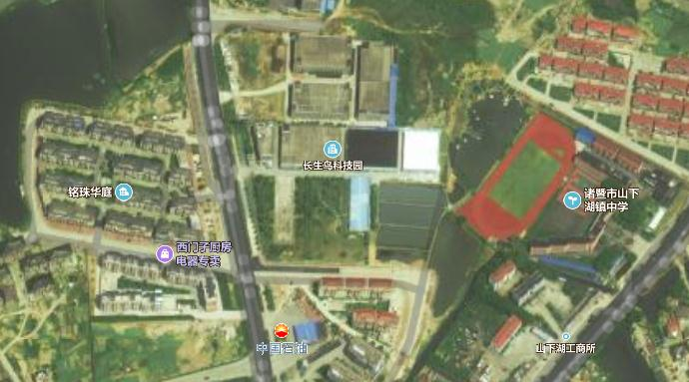图3-1 项目地理位置与周围环境图
项目所在地
3.2建设内容
项目名称：珍珠活性成分提取及产品开发生产线技改项目
建设地点：诸暨市诸暨市山下湖镇西杨龙村浙江长生鸟药业有限公司
总投资： 2361.0万元，其中环保投资约费用8万元，占总投资的0.26%。
项目性质：技改
生产班制：项目需新增职工50人，其中住宿人员15人，利原有食堂和住宿，单班制生产，年工作日300天，每班工作8小时。

3.3主要原辅材料及燃料
本项目原辅材料消耗情况见下表3-2。
表3-2 主要原辅料及消耗情况
序号 | 名称 | 单位 | 审批年耗量 | 实际年耗量
1 | 磺基琥珀酸单脂二钠盐 | 吨/年 | 24 | 0.02
2 | 香精 | 吨/年 | 0.3 | 0.014
3 | 甘油 | 吨/年 | 0.5 | 3.3
4 | 消毒软化水 | 吨/年 | 9 | 8
5 | 珍珠粉 | 吨/年 | 100 | 8
6 | 包装瓶 | 万只/年 | 305 | 388
7 | 水 | 吨/年 | 1140 | 5500
8 | 电 | 万度/年 | 110 | 17

3.4水源及水平衡

项目生产中工艺不涉及用水。

3.5设备安装情况
项目主要生产设备与环评一致，实际设备清单见表3-3。
表3-3 项目实际建设设备一览表
序号 | 设备名称 | 单位 | 环评数量 | 实际数量 | 变化量
1 | 乳化机组 | 台 | 1 | 1
2 | 搅拌机 | 台 | 1 | 2 | +1
3 | 乳体灌装机 | 台 | 2 | 2
4 | 包装机 | 台 | 1 | 1
5 | 紫外线灭菌设备 | 台 | 2 | 1 | -1
6 | 多功能提取机组 | 台 | 1 | 1
7 | 热回流真空浓缩装置 | 台 | 1 | 1
8 | 过滤装置 | 台 | 1 | 1
9 | 层析装置 | 台 | 1 | 1
10 | 高速离心喷雾干燥机 | 台 | 1 | 1
11 | 多肽膜分离装置 | 台 | 1 | 1
12 | 原子吸收分光光度计 | 台 | 1 | 1
13 | 凯氏定氮仪 | 台 | 1 | 1
14 | 微波消解仪 | 台 | 1 | 1
15 | 不锈钢流水线 | 台 | 1 | 1
16 | 喷码机 | 台 | 1 | 1
17 | 螺杆压缩机 | 台 | 1 | 1
18 | 软管封尾机 | 台 | 1 | 1
19 | 高速混合机 | 台 | 1 | 1
20 | 其他配套生产设备 | 台 | 1 | 1

3.6生产工艺
- 珍珠提取液生产工艺流程图详见图3-3 。
噪声 水汽
超细珍珠粉
搅拌
冷却、静置
保温
（80℃）
过滤
真空减压浓缩
去离子水
水汽 固体
超滤膜过滤
真空减压浓缩
检验
分装、入库
固体
图3-3 珍珠提取液生产工艺流程图
生产工艺流程说明：
①取超细珍珠粉，放入多功能提取罐中，加入适量的去离子水，搅匀，电加热，保温（温度控制在80℃），保温一定时间之后冷却、静置和过滤。
②珍珠粉中的水溶性蛋白在加热保温过程中溶解于去离子水中，碳酸钙和不溶性蛋白则不溶于水而成悬浮物，经过滤设备过滤掉固体物收集滤液部分，将滤液放入真空浓缩装置中，真空减压（真空度达到一定压强）进行浓缩，测定溶液中的总氮量，即得珍珠粗提液。
③采用超滤技术对珍珠粗提液进行分离，采用中空纤维式超滤装置，选用一定孔径的超滤膜，膜通量为22L/m2·h左右，经分离得到分子量以下的珍珠蛋白提取液，将此滤液再经真空减压浓缩，测定总提取液总氮量，如此反复，直到所需要求再经分装，即得成品珍珠提取液。
④真空浓缩过程中蒸发产生的水蒸汽经卧式冷凝器冷凝后，回流到提取罐内。这样不断的大循环，直至提取浓缩完成。
⑵珍珠系列护肤产品工艺流程详见图3-4 。
珍珠提取液
磺基琥珀酸单脂二钠盐
香精 加热乳化 混合搅拌 灭菌 静置
甘油
70℃~80℃
紫外线灭菌
消毒软化水

灌装 包装 入库
图3-4 珍珠系列护肤产品生产工艺流程图
生产工艺流程说明：
项目生产的珍珠系列护肤产品主要利用各种外购的原材料（磺基琥珀酸单脂二钠盐、甘油、香精和消毒软化水）按配方要求计量后在乳化机内进行加温乳化，乳化温度控制在70℃~80℃之间，然后与前面的珍珠提取液进行搅拌混合，搅拌混合均匀后的珍珠乳液通过紫外线灭菌后，静置12~24小时。静置后的乳液直接通过乳液灌装机灌装到包装瓶，灌装后的化妆品通过包装、入库。

四.污染源及污染物分析和污染治理设施

4.1污染物治理/处置设施

4.1.1噪声

项目噪声源主要为各类加工设备运行过程产生的噪声。将主要产噪设备布置在车间中部；加强员工技能培训，减少操作不当产生的噪声；夜间不生产；高噪声设备都安装减震措施。

4.1.2固废

项目生产过程中主要产生的固体废物为珍珠滤渣、废原料桶、废包装材料及员工生活垃圾等。具体固体废物产生利用处置情况见表4-1。
表4-1项目固体废物产生利用处置情况
序号 | 固体废物名称 | 产生工序 | 属性 | 环评产生量（t/a） | 实际产生量（t/a） | 利用处置方式
1 | 珍珠滤渣 | 生产 | 一般固废 | 90 | 13 | 作为补钙饲料利用
2 | 废原料桶 | 包装 | 一般固废 | 5 | 1 | 回收利用
3 | 废包装材料 | 包装 | 一般固废 | 2 | 2 | 回收利用
4 | 生活垃圾 | 生活 | 一般固废 | 10.5 | 8 | 环卫部门统一处置

4.1.3环评污染治理措施落实情况调查
本项目环评污染治理落实情况见表4-2。
内容  类型 | 污染物 | 环评中要求的防治措施 | 实际落实情况
噪声 |  | ⑴项目在选购设备时，应选用先进的、低能耗的、低噪声设备。⑵平时加强对设备的维护保养，设备底座安装减震垫。⑶合理布局，将主要产噪设备布置在车间中部。⑷车间安装隔声门窗，生产时关闭门窗，其隔声效果可以达到25dB以上。 | ⑴选用先进的、低能耗的、低噪声设备。⑵平时加强对设备的维护保养，设备底座安装减震垫。⑶合理布局，将主要产噪设备布置在车间中部。⑷车间安装隔声门窗，生产时关闭门窗。
固废 | 珍珠滤渣 | 珍珠滤渣经收集后出售给养猪户作为补钙饲料。 | 作为补钙饲料利用
固废 | 废原料桶 | 废原料桶经分类收集后由供应商回收利用。 | 回收利用
固废 | 废包装材料 | 废包装材料经分类收集后贮存在室内出售给物资回收公司回收利用。 | 回收利用
固废 | 生活垃圾 | 生活垃圾经袋装收集放到指定地点，由环卫部门清运后统一处置。 | 环卫部门统一处置
表4-2 本项目环评污染治理落实情况

4.2 环境管理检查

4.2.1规范化排污口、监测设施及在线监测装置
项目厂区实行雨污分流，设有生活污水总排口一个，雨水收集后外排附近渠道，废水排放口和雨水排放口均设立排污标志牌。

4.2.2 环保机构设置及管理制度
本项目立项以来各阶段法律法规、规章制度执行情况完好，主要环保设备与主体厂房同时设计、同时建设、同时投产，项目环保审批流程完备，环保档案资料齐全。企业设立专门环境管理机构，制定了《环境保护管理制度》，明确生产部门负责全公司环保工作的管理和检查督促。

4.2.3环境防范设施及应急措施调查
公司配备有灭火器、消火栓、应急照明灯、疏散指示标志等消防器材，车间防火设备齐全，应急逃生通道顺畅。

4.2.4环保设施投资及“三同时”落实情况
本项目项目污染治理投资见表4-3。项目总投资2361.0万元，环保投资约为11.35万元，其中噪声10万元，固废0.5万元。
表 4-3 环保投资费用估算表
治理项目 | 分项 | 计划投资（万元） | 实际投资（万元）
噪声 | 隔声门窗、底座安装减振垫 | 10.00 | 10.00
固废 | 生产固废分类收集、室内堆放；生活垃圾袋装收集、环卫清运 | 0.50 | 0.50

浙江长生鸟珍珠生物科技有限公司珍珠活性成分提取及产品开发生产线技改项目在建设中认真落实了国家建设项目管理的有关规定，履行了建设项目环境影响审批手续，较好执行了建设项目环境保护“三同时”的有关要求。工程“三废”处理措施已基本按项目环评及批复要求建设完成，环保设施在营运过程中运行基本稳定。

五. 环评中环保建议、结论及批复意见

5.1 环境影响报告表主要结论与建议

5.1.1综合结论

浙江长生鸟珍珠生物科技有限公司年产 120 万套五金配件生产线项目位于诸暨市诸暨市山下湖镇西杨龙村浙江长生鸟药业有限公司，选址合理，符合当地土地利用总体规划、环境功能区划要求和诸暨市环境功能区规划、符合国家和地方产业政策。综上所述，只要本项目认真落实本报告提出的各项污染防治措施，加强环境管理，做好环境污染防治工作，确保污染物达标排放，使项目对环境的影响减小到最低程度，则从环保的角度来讲，本项目的建设是可行的。

5.1.2建议

（1）加强对职工的环境保护教育，提高职工的环境意识；

（2）积极筹措环保治理资金，切实落实各项污染防治整改措施。

（3）积极推行清洁生产，减少污染物排放量。

5.2 审批部门审批决定
2012年12月4日，诸暨市环境保护局出具的《关于浙江长生鸟珍珠生物科技有限公司珍珠活性成分提取及产品开发生产线建设项目环境影响评价报告表的审查意见的函》（诸环建[2012]360号），详见附件。

六.验收执行标准

6.1噪声
项目所在地厂界噪声环境执行《工业企业厂界环境噪声排放标准》（GB12348-2008）中2类标准：昼间≤60dB，夜间≤50dB；其中项目地西面为诸湄线，属于交通干线，在其两侧35m范围内执行4类标准：昼间≤70dB，夜间≤55dB。

6.2固废
固体废物处置依据《国家危险废物名录》和《危险废物鉴别标准》(GB5085.1～5085.7-2007)，来鉴别一般工业废物和危险废物；根据固废的类别分别执行《一般工业固体固废贮存、处置场污染控制标准》(GB18599-2001)、《危险废物贮存污染控制标准》(GB18597-2001)。
本项目产生的固废均为一般固废，仅可参照执行《一般工业固体固废贮存、处置场污染控制标准》(GB18599-2001)。

七.验收监测内容

7.1环境保护设施调试运行效果

7.1.1噪声
项目噪声源主要为各类加工设备运行过程产生的噪声，监测点位、项目及监测频次详见表7-1。监测点位见图7-1。
表7-1 废水监测内容
监测对象 | 测点位置 | 监测项目 | 监测频次
厂界 | 厂界四周 | 噪声 | 2次/天，2天

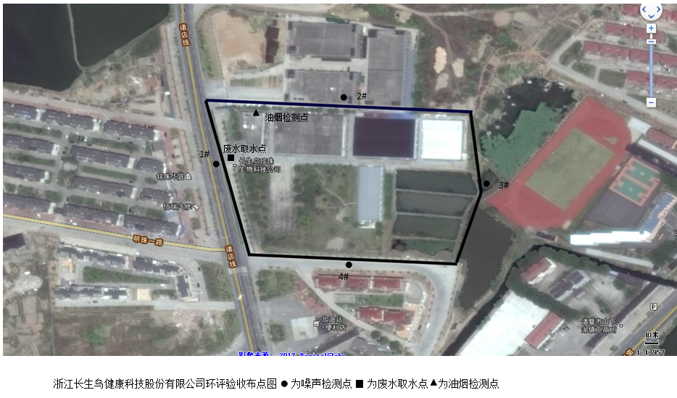

图7-1噪声监测点位图

7.2环境质量监测
本项目环境影响报告表及其审批部门备案文件中无对环境保护目标进行环境质量监测的要求。

八．质量保证及质量控制

8.1 监测分析方法
表8-1 监测分析方法一览表
类别 | 项目名称 | 分析方法及依据 | 检出限
噪声 | 噪声 | 《工业企业厂界环境噪声排放标准》（GB12348-2008） | 30-130dB（A）

8.2监测仪器

表8-2 现场监测仪器一览表
仪器名称 | 规格型号 | 监测因子 | 测量量程 | 精准度
多功能声级计（HCT-FA-326） | AWA5680 | 噪声 | / | /
自动烟尘气测试仪 | 3012H-51 | 油烟 | 烟尘采样流量：10-60L/min;烟气采样流量：不小于1.0L/min | 不超过±2.5%FS

8.3 噪声监测分析过程中的质量保证和质量控制
声级计在测试前后用标准发声源进行校准，测量前后仪器的示值相差不大于0.5dB（A），若大于0.5 dB（A）测试数据无效。本次验收噪声测试校准记录见表8-3：
表8-3 噪声测试校准记录
监测日期 | 测前dB（A） | 测后dB（A） | 差值dB（A） | 是否符合质量保证要求
2018.07.26 | 93.9 | 94.0 | 0.1 | 符合
2018.07.27 | 93.9 | 94.0 | 0.1 | 符合

8.4 检测人员能力
所有检测人员都经培训考核后持证上岗。

8.5 其它质量控制和质量保证措施
质量保证措施按《浙江省环境监测质量保证技术规定》（第二版 试行）执行。
（1）及时了解工况，保证监测过程中生产负荷满足75%的要求。
（2）合理布设监测点位，保证各监测点位布设的科学性和可比性。
（3）监测分析方法采用国家有关部门颁布(或推荐)的标准分析方法，监测人员经过考核并持有合格证。
（4）现场采样和监测前，采样仪器使用标准流量计进行流量校准，并按照国家环保总局发布的《环境监测技术规范》和《环境空气监测质量保证手册》的要求进行全过程质量控制。
（5）保证验收监测分析结果的准确可靠性，在监测期间，样品采集、运输、保存参考国家标准和《环境水质监测质量保证手册》(第二版，化学工业出版社，1994年)的技术要求进行，样品在分析的同时做质控样品和平行双样等。质控数据占分析样品总数的20%。
（6）监测数据实行三级审核制度。
九.验收监测结果和评价

9.1生产工况
本项目环保设施竣工验收监测期间，全公司正常生产、稳定，各环保治理设施运行正常，最低生产负荷为75.07%，符合竣工验收大于75%的生产负荷要求。验收监测期间生产负荷见表9-1。
表9-1 验收监测期间生产工况
日期 | 产品名称 | 单位 | 设计产量 | 实际产量 | 生产负荷
2018.7.26 | 珍珠提取液 | 千克/天 | 33.3 | 25 | 75.07%
2018.7.26 | 珍珠系列护肤产品 | 瓶/天 | 10000 | 10000 | 100%
2018.7.27 | 珍珠提取液 | 千克/天 | 33.3 | 25 | 75.07%
2018.7.27 | 珍珠系列护肤产品 | 瓶/天 | 10000 | 10000 | 100%

9.2污染物排放监测结果
9.2.1噪声
- 噪声检测现场气象条件见
表9-2噪声检测现场气象条件
检验日期 | 天气 | 温度（℃） | 湿度（%） | 风速（m/s） | 风向
2018.07.26上午 | 晴 | 27.9 | 57 | 1.1 | 南风
2018.07.26下午 | 晴 | 29.4 | 55 | 1.1 | 南风
2018.07.27上午 | 晴 | 28.4 | 57 | 1.1 | 南风
2018.07.27下午 | 晴 | 29.6 | 59 | 1.1 | 南风

（2）监测结果见表9-3。
表9-3 噪声检测结果
检验位置 | 2018.07.26上午 | 2018.07.26下午 | 2018.07.27上午 | 2018.07.27下午 | 标准
1#西侧厂界 | 68 | 62 | 60 | 68 | ≤70
2#北侧厂界 | 52 | 54 | 54 | 53 | ≤60
3#东侧厂界 | 56 | 54 | 55 | 54 | ≤60
4#南侧厂界 | 59 | 52 | 52 | 51 | ≤60

（2）监测结果评价
监测结果表明，1#西侧厂界昼间噪声监测值为60~68dB(A)，均符合《工业企业厂界环境噪声排放标准》(GB12348-2008)4类标准限值要求；2#~4#北、东、南三侧厂界昼间噪声51~59dB(A)，均符合《工业企业厂界环境噪声排放标准》(GB3096-2008)2类标准限值要求。
9.2.2固废

根据现场调查，项目主要产生的固体废物为珍珠滤渣、废原料桶、废包装材料及员工生活垃圾等。其具体固体废物产生利用处置情况见表9-4。
表9-4项目固体废物产生利用处置情况
序号 | 固体废物名称 | 产生工序 | 属性 | 环评产生量（t/a） | 实际产生量（t/a） | 利用处置方式
1 | 珍珠滤渣 | 生产 | 一般固废 | 90 | 13 | 作为补钙饲料利用
2 | 废原料桶 | 包装 | 一般固废 | 5 | 1 | 回收利用
3 | 废包装材料 | 包装 | 一般固废 | 2 | 2 | 回收利用
4 | 生活垃圾 | 生活 | 一般固废 | 10.5 | 8 | 环卫部门统一处置

十.验收监测结论

10.1环保设施调试运行效果
验收监测期间，浙江长生鸟珍珠生物科技有限公司正常生产，最低生产负荷为100%，符合项目竣工验收≥75%的生产负荷要求。

10.1.1噪声
经监测，1#西侧厂界昼间噪声监测值为60~68dB(A)，均符合《工业企业厂界环境噪声排放标准》(GB12348-2008)4类标准限值要求；2#~4#北、东、南三侧厂界昼间噪声51~59dB(A)，均符合《工业企业厂界环境噪声排放标准》(GB3096-2008)2类标准限值要求。

10.1.2固废
根据统计，生产过程中产生的珍珠滤渣13t/a作为补钙饲料；废原料桶1t/a、废包装材料2t/，分类收集后综合利用；员工生活垃圾8t/a由当地环卫部门统一收集处置。项目固废产生量均低于环评估算量，且处置规范，符合污染控制要求。

10.2工程建设对环境的影响
项目建设期间和试运行期间未发生污染事故和环境纠纷。
10.3建议
（1）建立健全环境保护管理制度，做好日常环境保护工作。
（2）加强对各类设备和环保设施的日常维护，并按要求落实环境监测计划，确保其稳定达标排放。

10.4总结论
根据浙江长生鸟珍珠生物科技有限公司珍珠活性成分提取及产品开发生产线技改项目环境保护设施竣工验收监测结果，该项目在实施过程及试运行中，按照建设项目环境保护“三同时”的有关要求，较好落实了环评报告表中要求的环保设施与措施，基本符合建设项目环境保护设施竣工验收条件。

十一.建设项目竣工环境保护“三同时”验收登记表
建设项目竣工环境保护“三同时”验收登记表
填表单位（盖章）： 填表人（签字）： 项目经办人（签字）：
建设项目 | 项目名称 |  |  | 浙江长生鸟珍珠生物科技有限公司 珍珠活性成分提取及产品开发生产线技改项目珍珠活性成分提取及产品开发生产线技改项目 |  |  |  |  |  |  | 项目代码 |  |  | 建设地点 |  | 诸暨市山下湖镇西杨龙村
建设项目 | 行业类别（分类管理名录） |  |  | 化妆品制造 （C2682） |  |  |  |  |  |  | 建设性质 |  | □新建 √改扩建 □技术改造
建设项目 | 设计生产能力 |  |  | 珍珠活性成分提取及产品开发生产线技改项目 |  |  |  |  |  |  | 实际生产能力 |  | 一致 | 环评单位 |  | 绍兴市环球环境保护科学设计研究院有限公司
建设项目 | 环评文件审批机关 |  |  | 诸暨市环保局 |  |  |  |  |  |  | 审批文号 |  | 诸环建[2012]360号 | 环评文件类型 |  | 环境影响报告表
建设项目 | 开工日期 |  |  | 2012.12 |  |  |  |  |  |  | 竣工日期 |  | 2018.6 | 排污许可证申领时间 |  | /
建设项目 | 环保设施设计单位 |  |  | / 、 |  |  |  |  |  |  | 环保设施施工单位 |  | / | 本工程排污许可证编号 |  | /
建设项目 | 验收单位 |  |  | 浙江长生鸟珍珠生物科技有限公司 |  |  |  |  |  |  | 环保设施监测单位 |  | 浙江华才检测技术有限公司 | 验收监测时工况 |  | 75.1%
建设项目 | 投资总概算（万元） |  |  | 2361.0 |  |  |  |  |  |  | 环保投资总概算（万元） |  | 11.35 | 所占比例（%） |  | 0.48
建设项目 | 实际总投资 |  |  | 2361.0 |  |  |  |  |  |  | 实际环保投资（万元） |  | 11.35 | 所占比例（%） |  | 0.48
建设项目 | 噪声治理（万元） |  |  | 0.55 | 固废治理（万元） | 0.3 | 噪声治理（万元） |  |  | 10 | 固体废物治理（万元） |  | 0.5 | 绿化及生态（万元） |  | / | 其他（万元） | /
建设项目 | 新增噪声处理设施能力 |  |  | / |  |  |  |  |  |  | 新增固废处理设施能力 |  | / | 年平均工作时 |  | 2400
运营单位 |  |  |  | 浙江长生鸟珍珠生物科技有限公司 |  |  |  | 运营单位社会统一信用代码（或组织机构代码） |  |  |  |  |  | 验收时间 |  | 2018.9.8
污染  物排  放达  标与  总量  控制（工  业建  设项  目详填） |  | 污染物 |  | 原有排  放量(1) | 本期工程实际排放浓度(2) | 本期工程允许排放浓度(3) | 本期工程产生量(4) |  | 本期工程自身削减量(5) |  | 本期工程实际排放量(6) | 本期工程核定排放总量(7) | 本期工程“以新带老”削减量(8) | 全厂实际排放总量(9) | 全厂核定排放总量(10) |  | 区域平衡替代削减量(11) | 排放增减量(12)
 |  | 噪声
 |  | 化学需氧量
 |  | 氨氮
 |  | 固废
 |  | VOCs
 |  | 与项目有关的其他特征污染物

注：1、排放增减量：（+）表示增加，（-）表示减少。2、(12)=(6)-(8)-(11)，（9）= (4)-(5)-(8)- (11) +（1）。3、计量单位：噪声排放量——万吨/年；固废排放量——万标立方米/年；工业固体废物排放量——万吨/年；水污染物排放浓度——毫克/升

附件1：企业原有审批文件（诸环建[2006]21号）
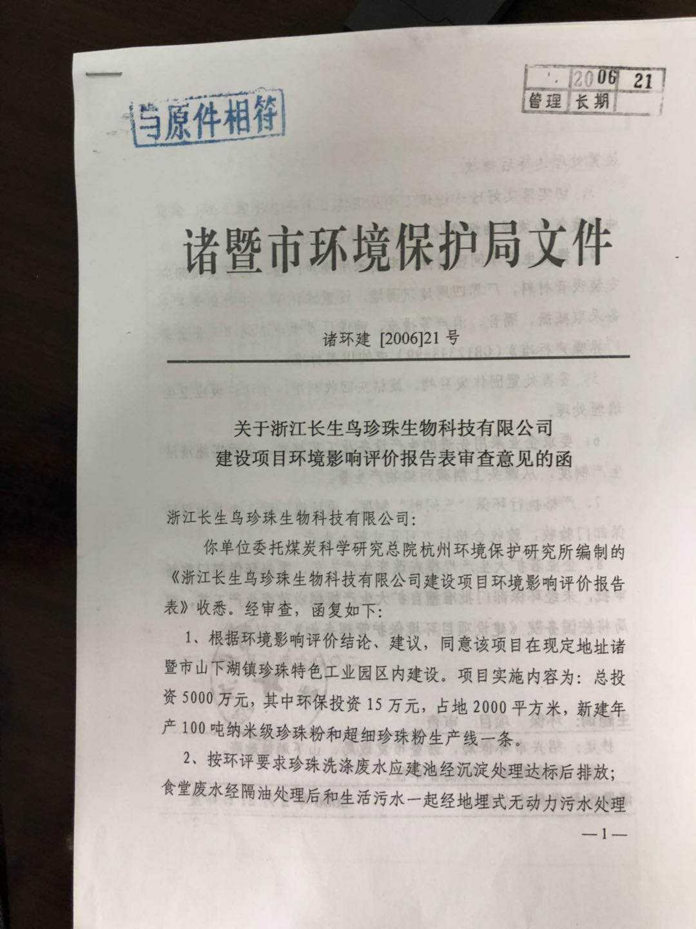

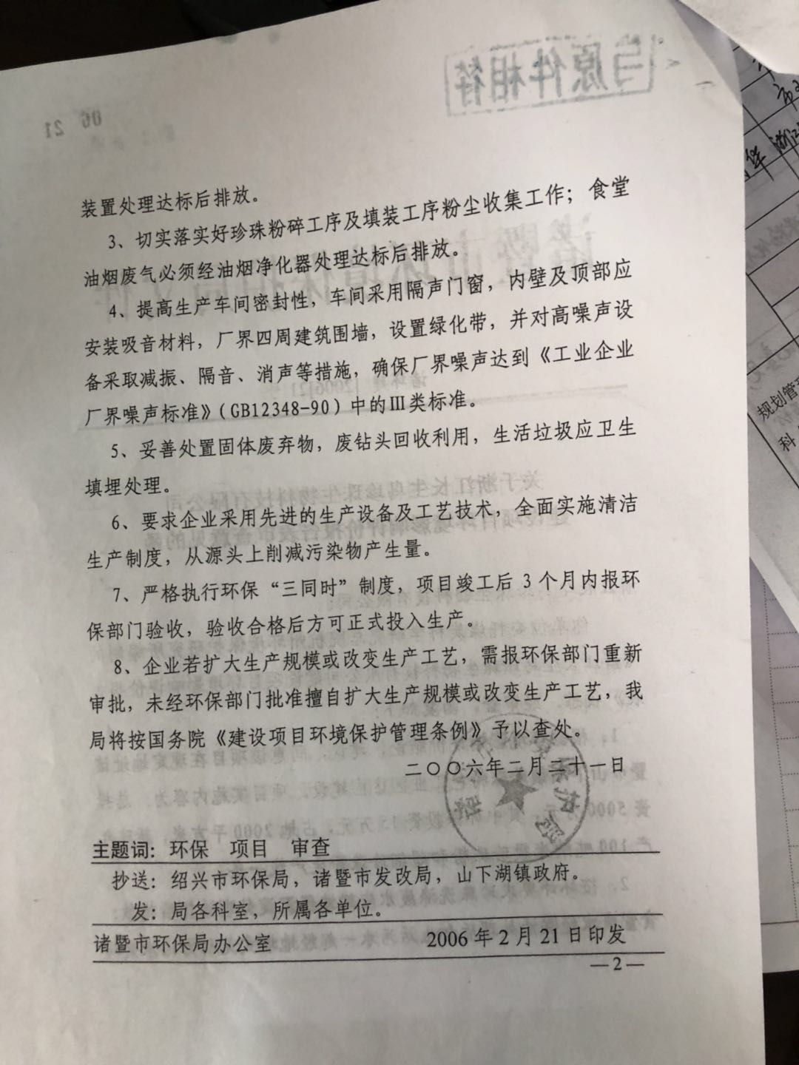

附件2： 原有环保验收认定书（诸环建认[2007]46号）

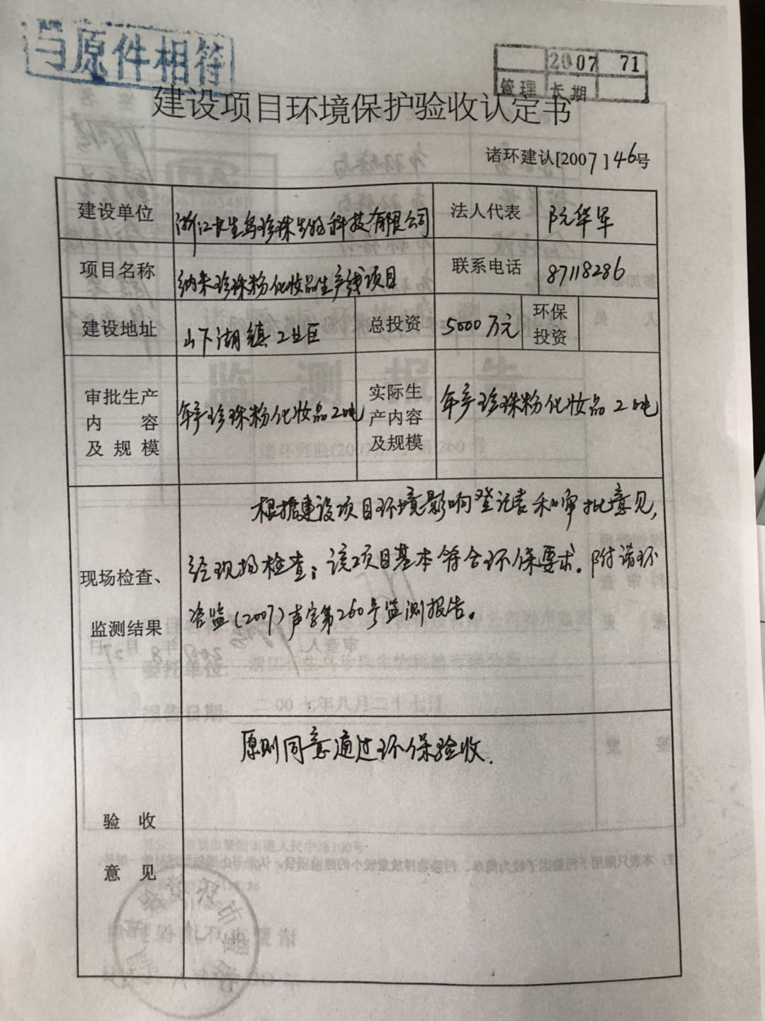

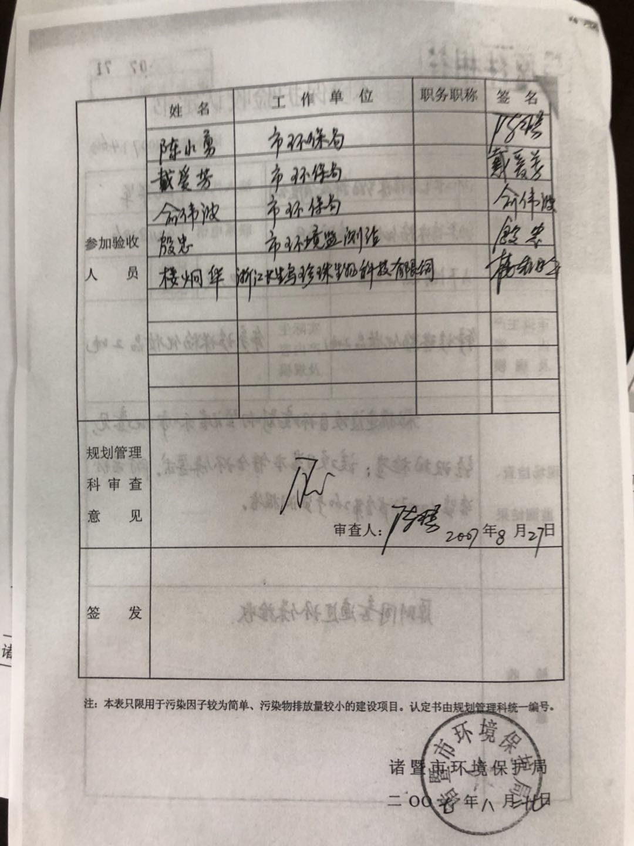

附件3：企业原有审批文件（诸环建[2008]190）
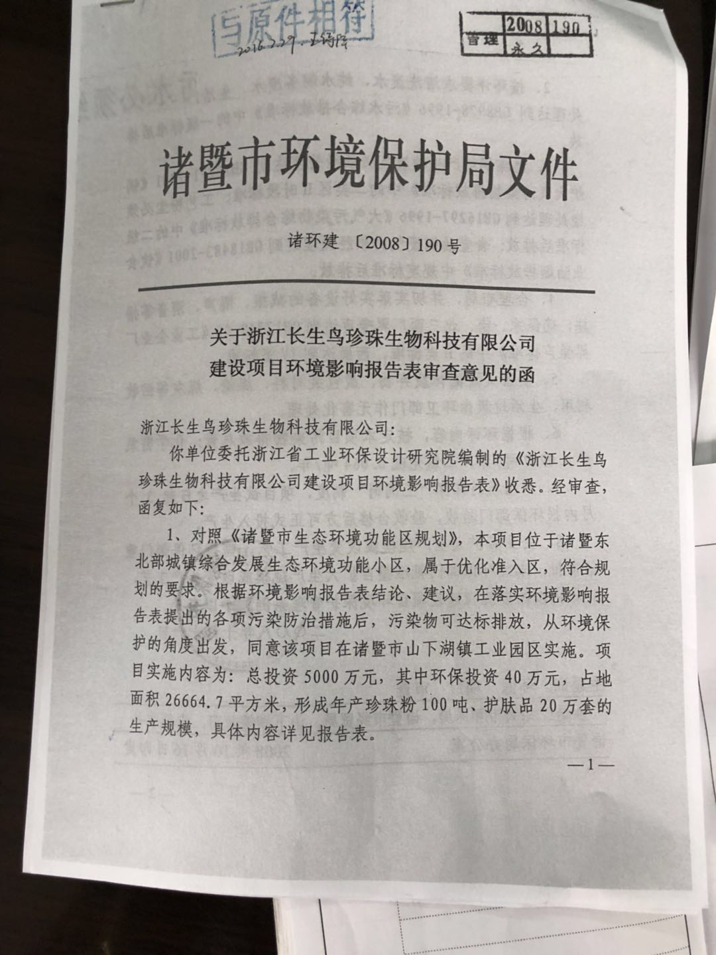
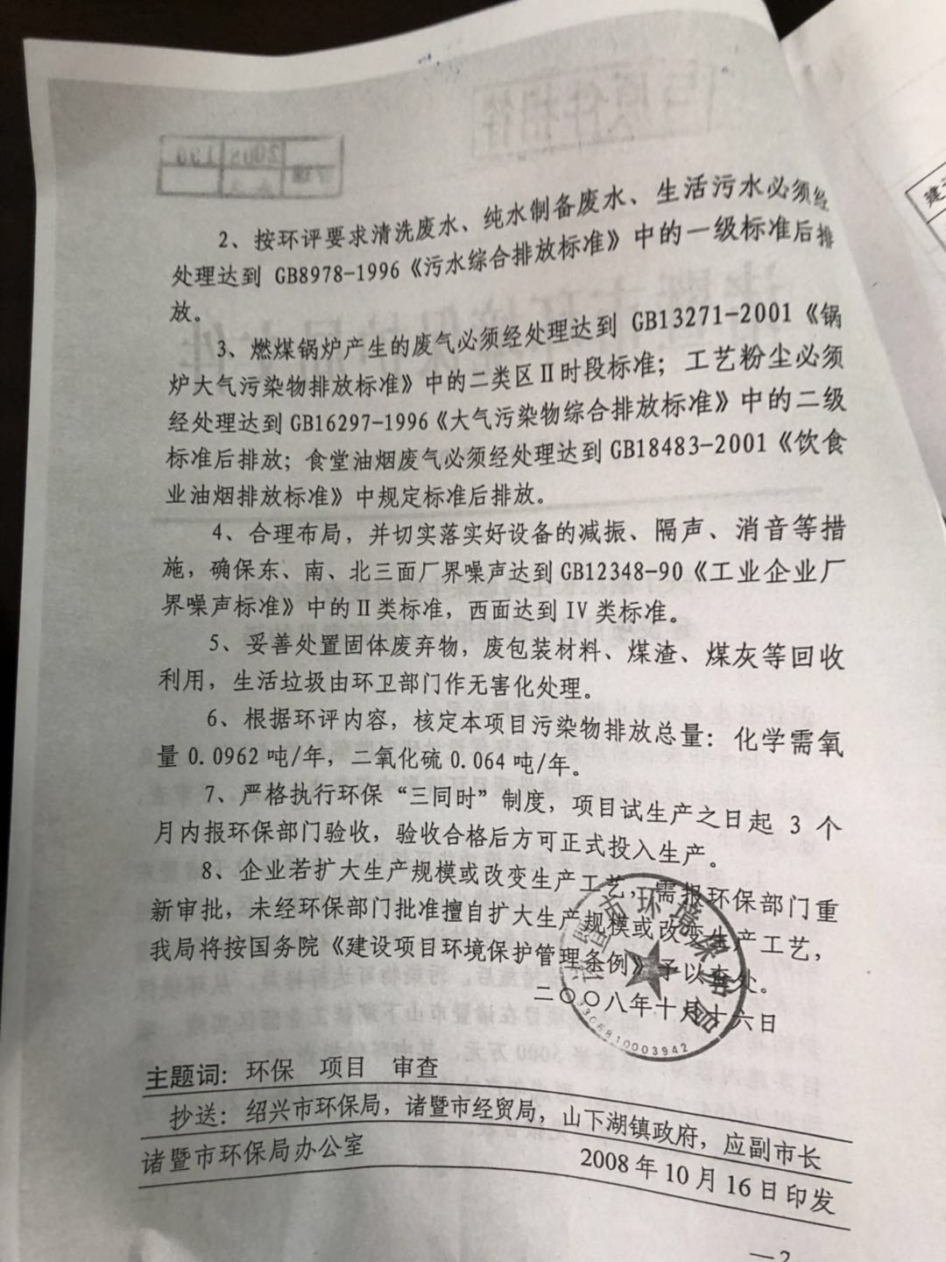
附件4；原有环保验收登记卡（诸环建认[2012]7号）
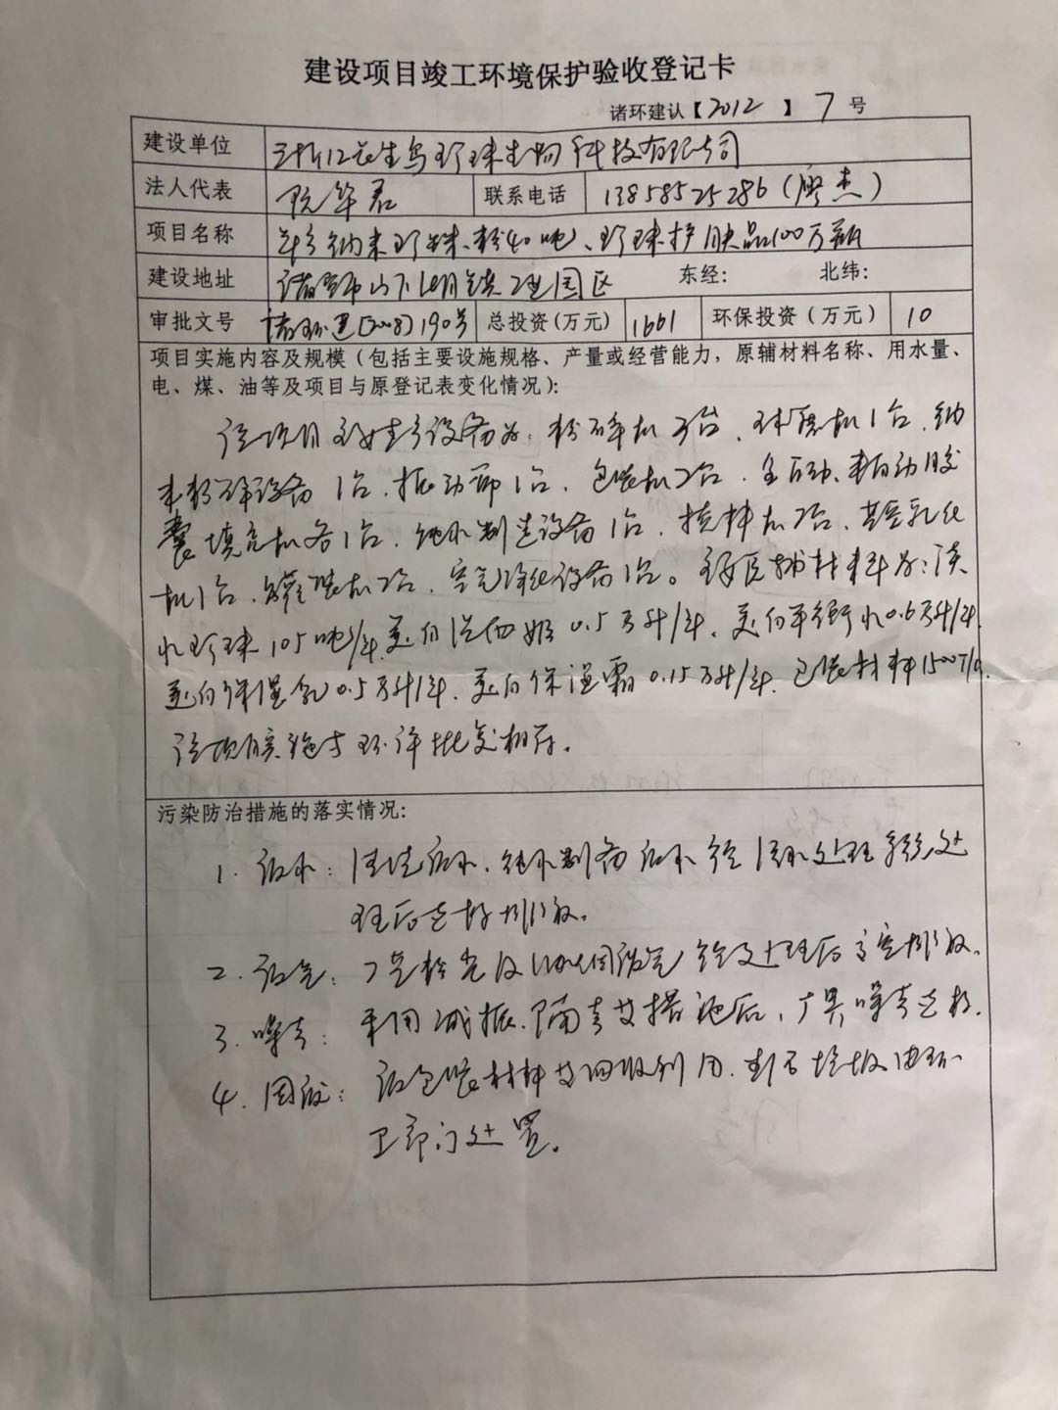
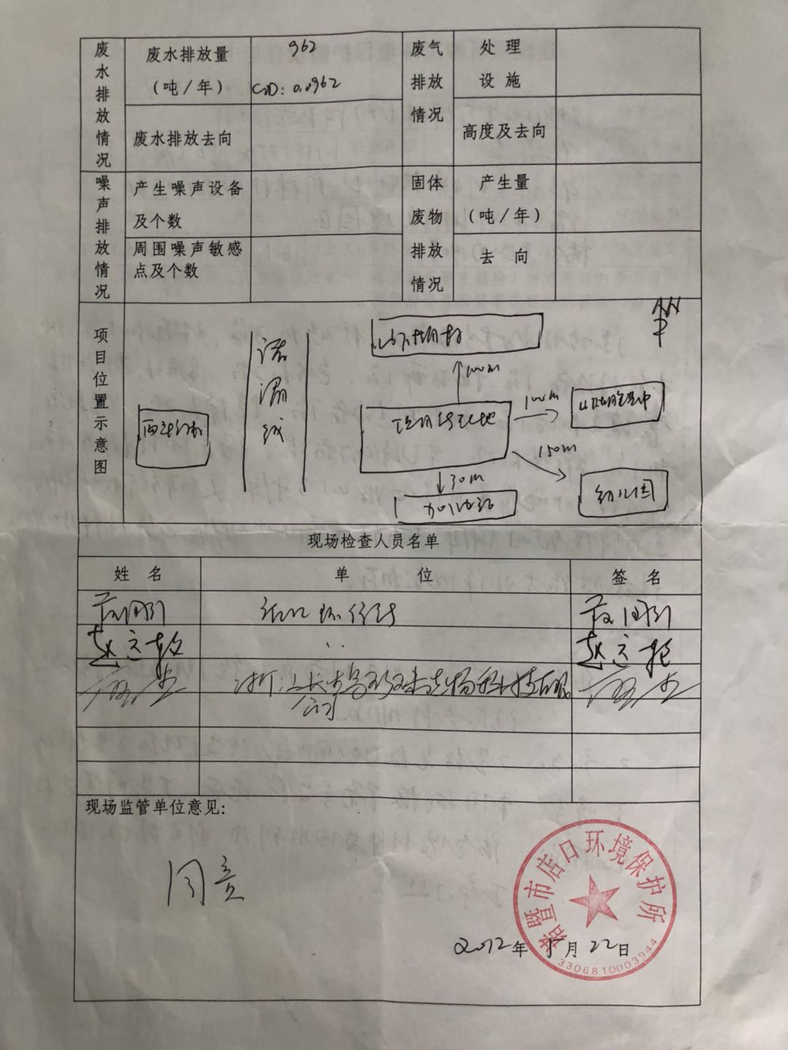

附件5：本项目审批文件（诸环建[2012]360号）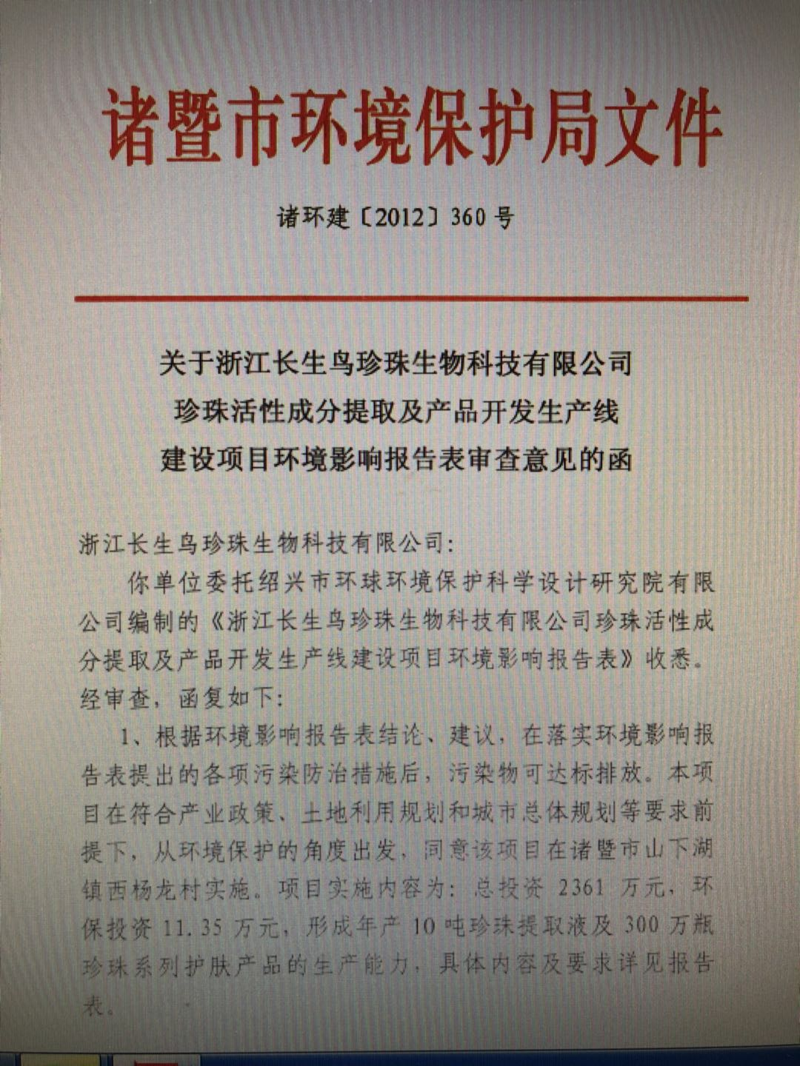
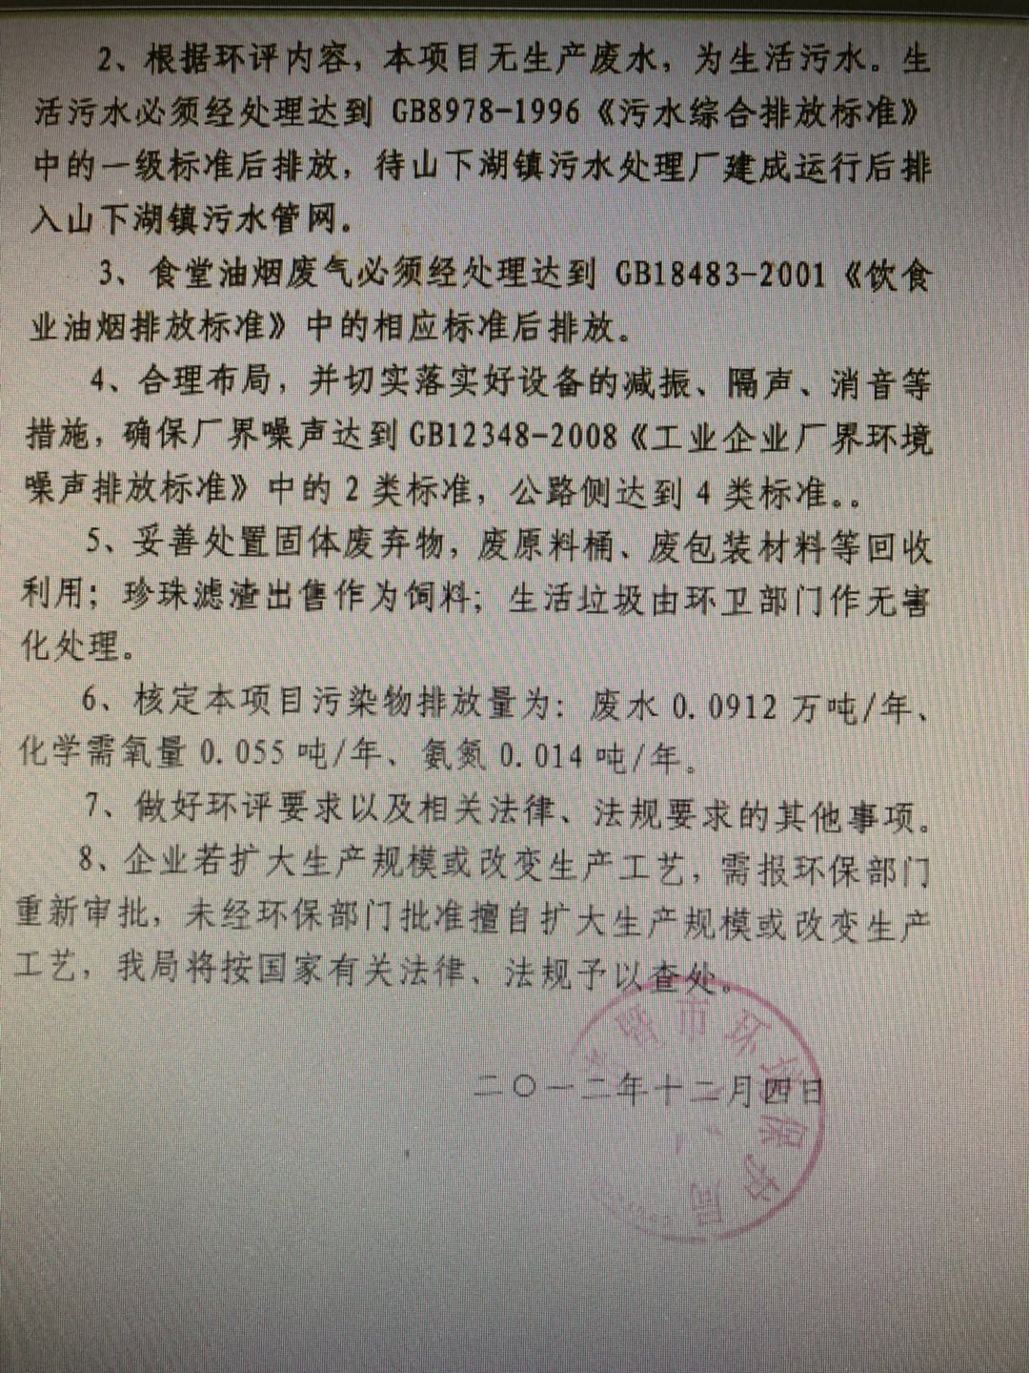
附件6：企业更名证明
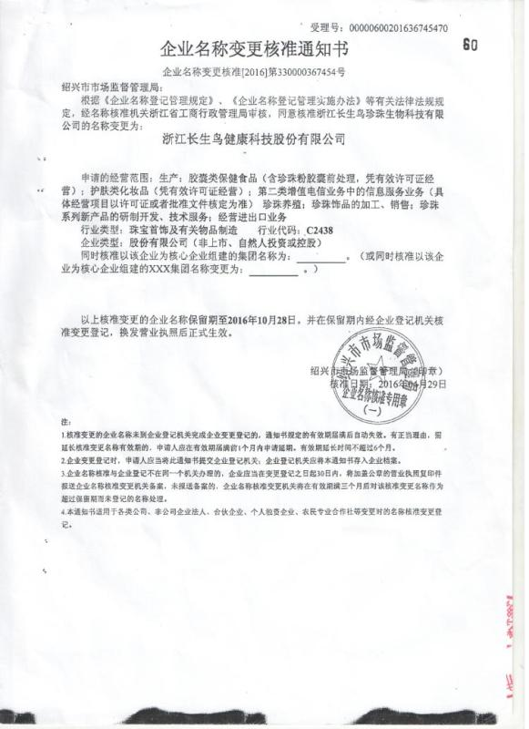
附件7：企业报表
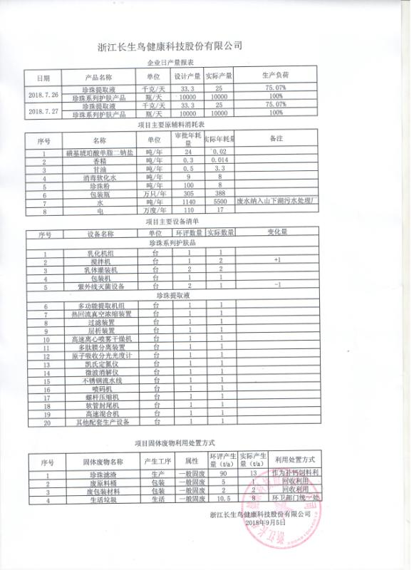
附件8：环境机构设置及制度管理
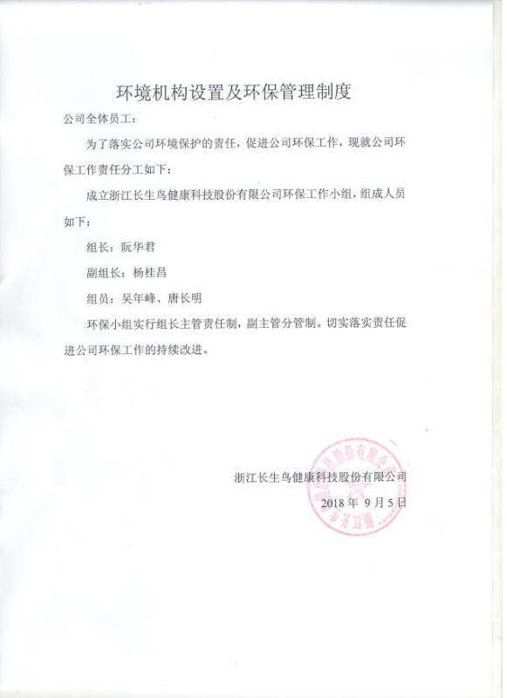
附件8：材料真实性说明
